**مقدمة تقرير عن عمان المناخ والنبات الطبيعي**

إنّ سلطنة عُمان إحدى الدول العربية والأعضاء بجامعتها، فعمان من دول الخليج العربية والثالثة بينها بالترتيب من حيث المساحة، تتمركز جنوبي شرقي الجزيرة العربية، مساحتها تقدر بـ 310 كيلو مِتر² حدودها بحرية بالغالب، أما حدودها السياسية فتقتصر على الإمارات العربية المتحدة بالشمال الغربية، والمملكة العربية السعودية في الغرب، واليمن من الجنوب،، نظام الحكم بعمان نظام ملكي وراثي ويسمى الحاكم بالسلطان، وهي من أكثر الدول العربية تقدماً، يسودها الاستقرار منذ تسيد آل سعيد الحكم الذين أنهو الصراعات الداخلية والخارجية وعملوا على دعم مقومات الحياة الرئيسية مستفيدين من مقومات الاقتصاد فيها منها المناخ والغطاء النباتي الطبيعي.

**شاهد أيضًا:** [تقرير عن العمانيون في شرقي افريقيا للصف التاسع pdf](https://almrj3.com/a-report-on-omanis-in-east-africa-for-the-ninth-grade/)

**تقرير عن عمان المناخ والنبات الطبيعي**

تمتد سلطنة عُمان على مساحة واسعة بين خطّي عرض 16° - 40' و20' - 26° في الشمال، وخطّي الطول 50' - 51°و 40' - °59 إلى الشرق، وتقع إجمالي أراضي السلطة ضمن نطاق الإقليم الصحراوي العربي الحار والجاف غالباً طيلة أوقات السنة، لكن مناخها وغطائها النباتي يتأثر بعدة مؤثرات خارج تأثيرات المناخ، منها القرب من خط الاستواء ووصول المؤثرات المدارية لبض أطرافها الجنوبية، وطبيعة أراضيها وتضاريسها وغيرها الكثير من المؤثرات.

**شاهد أيضًا:** [تقرير عن سعيد بن سلطان pdf](https://almrj3.com/report-on-saeed-bin-sultan/)

**موقع سلطنة عمان جغرافيا**

تقع سلطنة عُمان في الجهة الجنوبية والجنوبية الشرقية من شبه الجزيرة العربية، وهي أحدى دول آسيا الغربية؛ أكبر قارات العالم وأكثرها تنوعاً من حيث الأقاليم المناخية، مطلّة بغالبية حدودها على البحار، فتمتد سواحل عُمان من حدود اليمن الجنوبية الغربية وحتى مضيق هرمز بالشمال الشرقي، بطول يصل إلى 3165 كيلو مِتر تطل السلطنة فيها على (الخليج العربي وبحر عُمان وبحر العرب)، الأمر الذي يساهم في تأثر المناطق الساحلية منها بالمؤثرات البحرية لقربها من مصادر المياه الجوفية والمحلّاة، وتتمتع السلطنة بموقع استراتيجي لوجودها على تقاطع طرقات قارات العالم القديم (آسيا وإفريقيا وأوربا)، تضاريس عمان منوعة بدءً من الخط الساحلي مروراً بالمرتفعات الجبلية ووصولاً إلى قطاعها الأوسع من الصحراء الرميلية القاحلة التي تعتبر جزءً من صحراء الربع الخالي الجرداء في شبه الجزيرة العربية، تتوزع المناطق السكنية بشكلٍ عام على الشريط الساحلي الذي تتوفر فيه المقومات الأساسية للحياة فضلاً عن غناها بالطبيعة الخلّابة ففيها البراري الشاسعة التي تخلق فرص مواتية للمتعة والترفيه.

**شاهد أيضًا:** [تقرير عن شجرة اللبان في عمان pdf جاهز للطباعة](https://almrj3.com/report-on-the-tree-frankincense-in-oman/)

**سلطنة عمان المناخ**

ينتمي مناخ عُمان لفئة المناطق الجافّة والحارّة، للتأثر بالموقع على مدار السرطان "شماله وجنوبه"، مما ساهم بتباين المناخ في البلاد بين الأجواء الحارّة والرطبة ساحلياً،  والحارّة والجّافّة داخلياً، بينما تتسم مناطق المرتفعات بالأجواء المعتدلة والماطرة، في حين تتأثر المناطق الجنوبية من البلاد بوصول ضعيف لمؤثرات المنخفضات الموسمية الاستوائية الرطبة، والتي تتسبب عادةً بأمطار غزيرة في الصيف، ونظراً لهذا التباين بدرجات الحرارة ومعدلات ومواسم الهطول؛ اختلفت طبيعة الحياة الزراعية والغطاء النباتي، وقد أتاح هذا التباين فرصة الفرصة لتنوع الكائنات الحية، أمّا طقس عمان حار بغالبية أوقات السنة، بمعدل يزيد عن 40 درجة بين نيسان وآب، تزيد الحرارة في المحافظات كافة باستثناء ظفار لتأثرها بالرياح الموسمية.

**شاهد أيضًا:** [تقرير عن عمان في عصر اليعاربة قوة وازدهار pdf](https://almrj3.com/a-report-on-oman-in-era-of-yaariba-strength-and-prosperity/)

**المناخ في سلطنة عمان بالانجليزي**

Oman's climate belongs to the category of dry and hot regions, affected by the location of the Tropic of Cancer "north and south", which contributed to the variation in the country's climate between hot and humid coastal conditions, and hot and dry internally, while the highlands are characterized by temperate and rainy weather, while the southern regions of the country are affected by the arrival of weak to the effects of wet tropical seasonal depressions, which usually cause heavy rain in summer, due to this variation in temperatures, rates and precipitation seasons; The nature of agricultural life and vegetation varied, and this discrepancy provided an opportunity for the diversity of living organisms. As for Amman’s weather, it is hot in most times of the year, with an average of more than 40 degrees between April and August, and the temperature increases in all governorates except for Dhofar because it is affected by the monsoon winds.

**الغطاء النباتي في سلطنة عمان**

أغنى المناطق بالغطاء النباتي هي ظفار التي تتأثر بشكل كبير بالرياح الموسمية، وبالنسبة أهم أنوع النبات في عمان فيأتي بالدرجة الأولى الأشجار، وعلى رأسها النخيل الشجرة التقليدية بدول الخليج عموماً، ويتوفر منها قرابة الـ 200 صنف، تليها أشجار اللبان ذات الأهمية الكبيرة في صناعة البخور والعطور، وأشجار السمر والسدر والمتق.

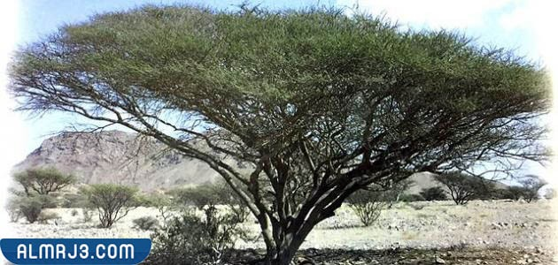

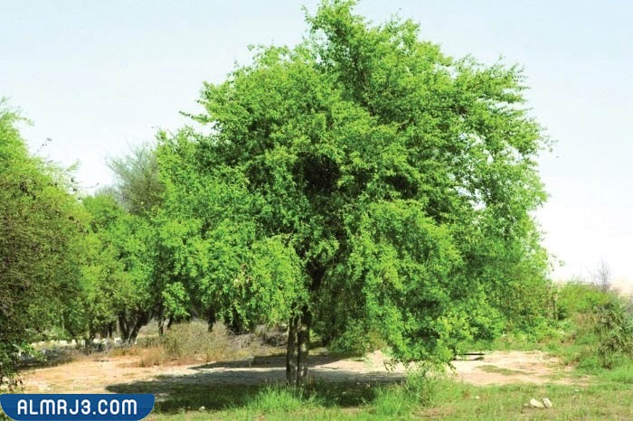

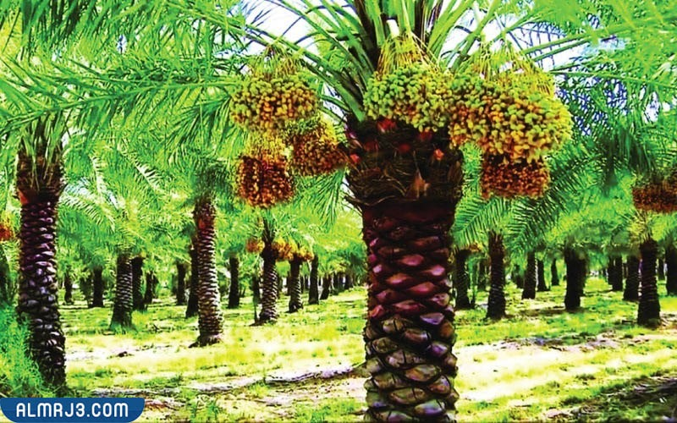

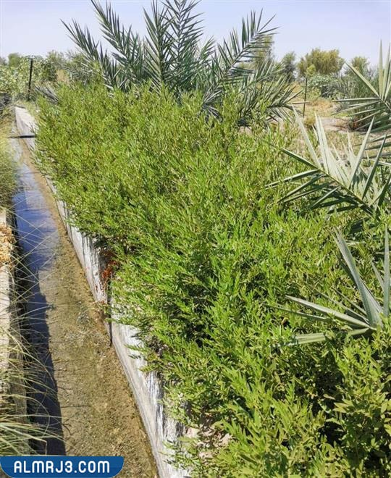

أما النباتات الطبيعية فهي ما ينمو من غطاء أخضر خلفاً للأمطار فهي كثيرة الأنواع ومختلفة من حيث الفوائد، ومنها ما قد يكون طبي، نذكر من أنواع منها: "قبضة مريم أو كف العذراء - السوسن البرّي -الخزامى البرية ذات اللون الأرجواني - نبات الأوركيـد - الياسمين البرّي، وغيرها الكثير من النباتات التي تجف بعد مرور الوقت وتصلح كمراعي للمواشي"، كما أن وجود بعض النباتات مرتبط بالرطوبة، كالأنواع التي تنمو بجدة الحراسيس على إثر تكاثف بخار البحر مع الرطوبة خلال موسم محدد، مما يساعد بتشكل حبات الندى التي ترويها، بحيث أن هذا النوع من النبات تحوّر ليتغلب على البيئة الصحراوية.

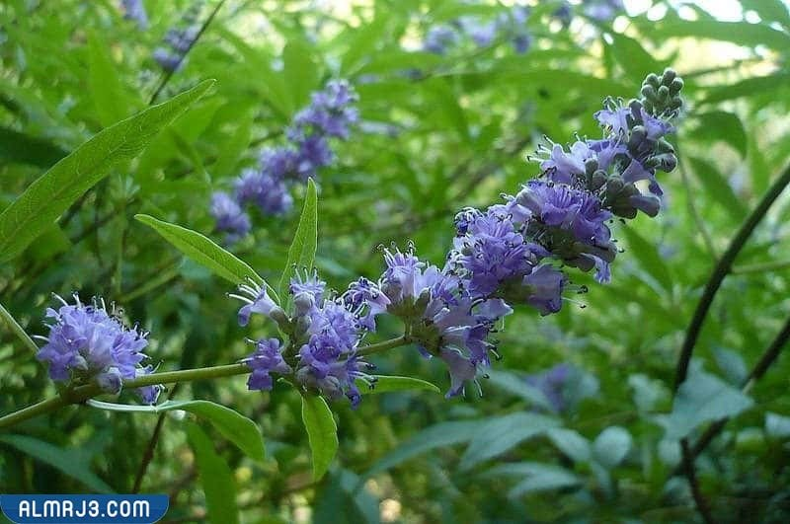

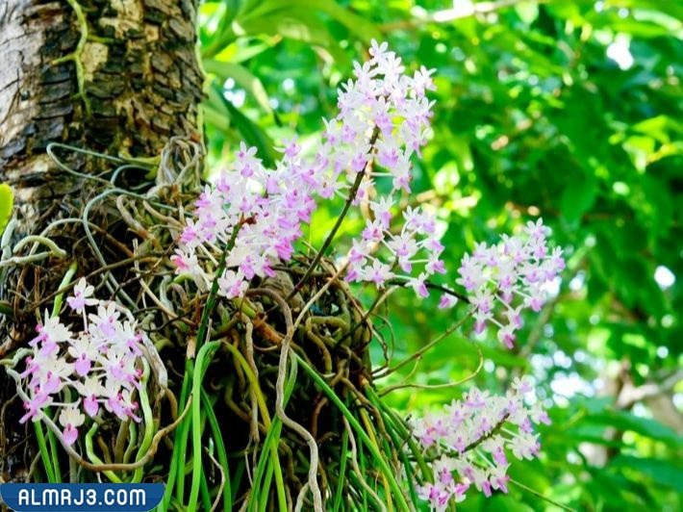

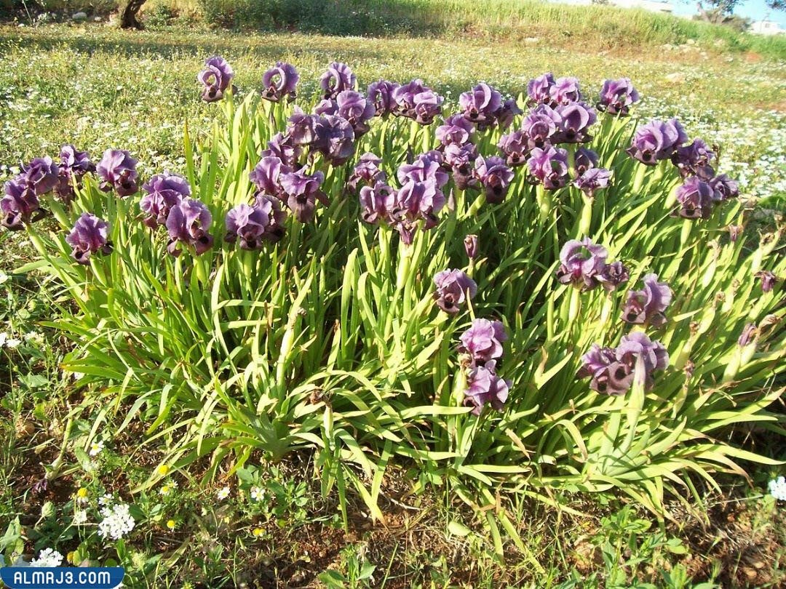

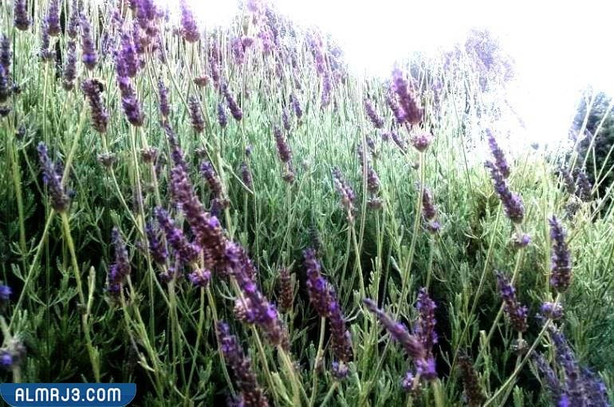

**خاتمة تقرير عن عمان المناخ والنبات الطبيعي**

وبهذا نعلم أن التنوع في الغطاء النباتي في سلطنة عُمان وتغيرات الطقس فيه ناجمين عن اختلاف المناخ والظروف المواتية لنمو أنواع مختلفة من الغطاء النباتي، جرّاء التأثر بعوامل التربة والمناخ والطقس وتوفر المياه، علماً أنّ الاختلاف ناجم عن الموقع الممتد على مساحات واسعة شمال وجنوب مدار السرطان، فضلاً عن اختلاف التضاريس والتأثر بالإطلال على البحر بطول كبير جداً، وغيرها من المؤثرات الداخلية.